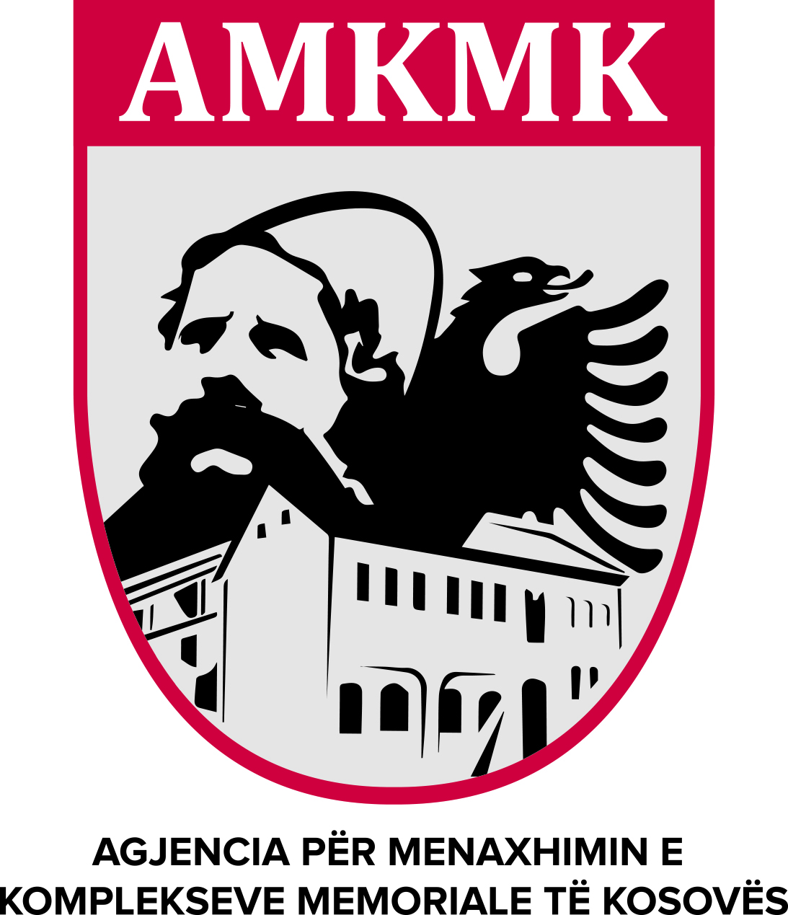

Republika e Kosovës
Republika Kosova-Republic of Kosovo

Agjencia për Menaxhimin e Komplekseve Memoriale të Kosovës
Agencija sa Upravlanje Memorialnih Kompleksa Kosova
Agency on Menagement of Memorial of the Complexes of Kosovo
___________________________________________________________________________
Në pajtim me dispozitat e nenit 12 (paragrafit 4) dhe Ligjit Nr.03/L-149 për Shërbimin Civil të Republikës së Kosovës si dhe Ligjin Nr. 04/L-077 për Marrëdhëniet e Detyrimeve, Agjencia për Menaxhimin e Komplekseve Memoriale të Kosovës, shpallë këtë:

Konkurs Publik
Për Marrëveshje për Shërbime te Veçanta

Institucioni: AMKMK
Departamenti: Departamenti i Financave dhe Shërbimeve të Përgjithshme
Pozita: Bashkëpunëtor administrativ
Nr. i Referencës: MSHV/03/2019
Tarifa mujore e shërbimit bruto: 423.5€
Numri i kërkuar: Një (1)
Orët e shërbimit në javë: 40
Kohëzgjatja e kontratës: Pesë (5) muaj, 29 ditë
Mbikëqyrësi: Drejtori i DFSHP-së
Lloji i kontratës: Marrëveshje për Shërbime të Veçanta
Data e shpalljes: 29/08/2019
Vendi: Prishtinë

Detyrat dhe përgjegjësitë e ofruesit të shërbimit:
1. Siguron mbështetje të përgjithshme administrative dhe teknike përfshirë postën zyrtare, telefonatat, skanimin, faksimi dhe kopjimin e dokumenteve, plotësimin e raporteve të shpenzimeve , si dhe hartimin e dokumenteve për takime të ndryshme;
2. Komunikon direkt , dhe në emër të mbikëqyrësit me njësit organizative brenda institucionit për çështjet e iniciuara nga mbikëqyrësi;
3. Përgatitë dhe modifikon dokumentet duke përfshirë korrespondencën, raportet, memorandumet dhe e-malit për mbikëqyrësin;
4. Pranon dhe shpërndan korrespondencën për mbikëqyrësin dhe kujdeset për mbarëvajtjen e saj;
5. Ruan dhe mirëmban sistemin elektronik dhe kopjet fizike të dokumenteve dhe dosjeve të zyrës së mbikëqyrësit;
6. Menaxhon kalendarin e takimeve dhe ngjarjeve tjera për mbikëqyrësin si dhe ndihmon në zgjidhjen e ndonjë problemi administrativ dhe teknik;
7. Ndihmon mbikëqyrësin në caktimin dhe koordinimin e takimeve të ndryshme dhe të merr pjesë në takime nëse është e nevojshme;
8. Kryen edhe detyra tjetër në përputhje me ligjet dhe rregulloret të cilat mund të kërkohen në mënyrë të arsyeshme kohë pas kohe nga mbikëqyrësi;

Kualifikimet dhe përvoja:
- Diplomë Universiteti ose shkolla e mesme, Papërvojë pune.

Shkathtësitë e kërkuara:
• Njohuri lidhur me procedurat standarde administrative/teknike në një fushë të njohur teknike ose administrative;
• Aftësi për të punuar me vet-iniciativë në kuadër të planeve dhe procedurave të përcaktuara;
• Shkathtësi të mira të komunikimit, përfshirë aftësinë për të interpretuar informata, dhënë udhëzime dhe përcjellë informata tek të tjerët;
• Aftësi koordinimi dhe mbikëqyrje të punës së personelit në nivelin administrativ dhe teknik;
• Shkathtësi kompjuterike në aplikacione të programeve (Word, Excel, Power Point, Access);

Kushtet e pjesëmarrjes në rekrutim:
Të drejtë aplikimi kanë të gjithë qytetarët e Republikës së Kosovës të moshës madhore të cilët kanë zotësi të plotë për të vepruar, kanë shkollimin e kërkuar aftësinë profesionale për kryerjen e detyrave.
Aktet ligjore dhe nënligjore që e rregullojnë rekrutimin:
Përzgjedhja bëhet në pajtim me nenin 12 (paragrafi 4) të Ligjit Nr. 03/L-149 të Shërbimit Civil të Republikës së Kosovës, Ligjin Nr. 04/L-077 për Marrëdhëniet e Detyrimeve. Në këtë konkurs zbatohet një procedurë e thjeshtësuar e rekrutimit.

Data e mbylljes: 05.09.2019

Marrja dhe dorëzimi i aplikacioneve:

Formularët zyrtar për aplikim mund t’i merreni dhe dorëzoni në Zyrën e Personelit të AMKMK-së, zyra nr. 204, kati II, ndërtesa e ish-Gjykatës Themelore e Prishtinës, në adresën Rr. “Zenel Salihu”, gjithashtu mund të tërhiqen edhe nga uebfaqja e internetit të AMKMK-së.

Për informatat mund të lajmëroheni në këtë numër telefoni;
- 038/200 10-804

Shpallja mbetet e hapur tetë (8) ditë, qe nga dita e publikimit në uebfaqen Agjencisë për Menaxhimin e Komplekseve Memoriale të Kosovës https://amkmk.rks-gov.net/, duke filluar qe nga data: 29.08.2019 e deri më datën: 05.09.2019, që konsiderohet si ditë e fundit e mbylljes së Shpalljes.
Kërkesat e dërguara pas afatit nuk do të pranohen si dhe ato të pakompletuara do të refuzohen.
Aplikacionit i bashkëngjiten kopjet e dokumentacionit për kualifikimin, përvojën dhe dokumentacionet e tjera të nevojshme që kërkon vendi i punës, për të cilin konkurrohet.
Aplikacionet e dorëzuara nuk kthehen!
Vetëm kandidatët e përzgjedhur në listën e shkurtër do të kontaktohen përmes telefonit.
Kandidatët e përzgjedhur në listën e ngushtë do të ftohen në intervistë nëpërmjet telefonit. Ata janë të obliguar t’i sjellin me vete dokumentet origjinale për kualifikimet dhe trajnimet e kryera, për verifikim para komisionit intervistues.
AMKMK mirëpret aplikacionet nga të gjithë personat e gjinisë mashkullore dhe femërore, nga të gjitha komunitetet.

